**個人住民税**

**特別徴収の事務手引き**



**富山県**

**富山県内全市町村**

**（令和６年９月改訂）**

１ 個人住民税とは・・・・・・・・・・・・・・・・・・・ １

２ 特別徴収とは・・・・・・・・・・・・・・・・・・・・ １

(1) 特別徴収と普通徴収・・・・・・・・・・・・・・・ １

(2) 特別徴収義務者の指定・・・・・・・・・・・・・・ １

３ 特別徴収の流れ・・・・・・・・・・・・・・・・・・ ２

(1) 給与支払報告書の提出・・・・・・・・・・・・・・ ３

(2) 特別徴収税額決定通知書等の送付・・・・・・・・・ ７

(3) 納期と納入方法・・・・・・・・・・・・・・・・・ ７

(4) 税額の変更通知・・・・・・・・・・・・・・・・・ ７

(5) eLTAXホームページからの電子納税について・・・ ８

★ 納期の特例（(３)納期と納入方法　別記）・・・・・・ ９

4 随時の手続き（納税義務者に異動があった場合の手続き等） 10

(1) 退職者・休職者の徴収方法・・・・・・・・・・・・ 10

(2) 給与所得者異動届出書の提出・・・・・・・・・・・ 10

(3) 事業者（給与支払者）の所在地などが変更になった場合 11

(4) 特別徴収への切替申請について・・・・・・・・・・ 11

(5) 退職所得に係る個人住民税の特別徴収・・・・・・・ 12

5 個人住民税の特別徴収に関するＱ＆Ａ・・・・・・・・・ 14

6 問合せ先一覧・・・・・・・・・・・・・・・・・・・・ 18

**１ 個人住民税とは**

県や市町村などの地方公共団体は、住民の皆様が豊かで健康な暮らしができるよう、福祉・保健・教育・消防・ごみ・公園・道路等日々の生活の広い範囲にわたり様々な仕事をしています。

個人住民税は、こうした日常生活に身近な関わりを持つ仕事のための費用を住民がその能力に応じて分担し合うという性格の税金で、いわば住民として暮らしていくために負担しなければならない会費のようなものとも言えます。

この個人住民税は、県民税分と市町村民税分を一括して市町村が課税し徴収しています。

**２ 特別徴収とは**

1. **特別徴収と普通徴収**

個人住民税の特別徴収とは、特別徴収義務者（事業者）が、従業員等に毎月支払う給与から個人住民税を引き去り（天引き）し、従業員に代わり市町村に納入する制度です。

所得税の源泉徴収義務のある事業者は、従業員の個人住民税についても給与から引き去りして納入すること（特別徴収）が法律等で義務付けられています。

それに対し、普通徴収とは、主として事業所得がある方が市町村から送付された納税通知書で金融機関を通じて市町村へ年4回に分けて納付する制度です。

なお、給与所得者の方は、５ページに記載されている「普通徴収切替理由」に該当する場合のみ、普通徴収に切替可能です。それ以外は、全て特別徴収になります。

1. **特別徴収義務者の指定**

地方税法第41条、第321条の４及び第328条の５第１項の規定により、所得税の源泉徴収義務がある事業者は、市町村から特別徴収義務者に指定されます。

（給与から住民税額が引ききれない又は給料日の間隔が一月を超えるなどの特別な理由がない限り、普通徴収は認められません。）

**３ 特別徴収の流れ**

**《富山県内市町村の特別徴収事務の流れ》**

　特別徴収は、事業者（給与支払者）から市町村に提出される給与支払報告書に基づき、市町村で税額を計算し、決定します。事業者（給与支払者）は市町村からの税額決定通知に基づき、従業員（給与所得者）に支払う給与から税額を引き去りしてください。

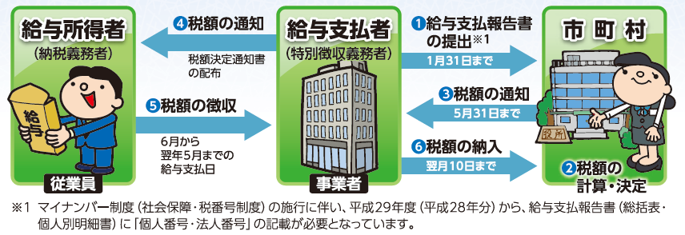

|  |  |  |  |
| --- | --- | --- | --- |
| **①給与支払報告書の提出**（1月31日まで） | **事業者**  （給与支払者） | ⇒　　 **各市町村** | |
| **②税額の計算・決定** | **各市町村** | | |
| **③事業者への税額の通知**（5月31日まで） | **各市町村**　 　⇒ | | **事業者**  （給与支払者） |
| **④従業員への税額の通知**  税額決定通知書の配布 | **事業者**  （給与支払者） | ⇒ | **従業員**  （給与所得者） |
| **⑤税額の徴収**  6月から翌年5月までの毎月の給与支  払日に特別徴収税額を従業員の給与か  ら引き去り | **事業者**  （給与支払者） | | |
| **⑥税額の納入**  給与支払日の翌月10日までに、引き去  りした税額を市町村に納入 | **事業者**  （給与支払者） | | |

**(1)　給与支払報告書の提出**

事業者（給与支払者）は、毎年１月31 日までに従業員（給与所得者）が１月１日時点の所在地の市町村（住民税担当課）に給与支払報告書総括表、給与支払報告書個人別明細書及び普通徴収切替理由書（普通徴収となる従業員がいる場合）を提出します。

**普通徴収に該当する方がいる場合**には、その従業員の**給与支払報告書個人別明細書の摘要欄に普通徴収に該当する理由の符号（普Ａ～普Ｅ）を記入**してください。

なお、年の途中で退職した方についても提出してください。

* + **給与支払報告書（総括表）の記載例**

# 

* + - 市町村によって、様式が一部異なります。

**■eLTAX（エルタックス／電子申告）、光ディスク等で給与支払報告書を提出する場合**

５ページの「普通徴収切替理由」に該当する場合は、「普通徴収切替理由書」の添付は不要ですが、給与支払報告書個人別明細書の摘要欄に符号「普Ａ～普Ｅ」を必ず入力してください。

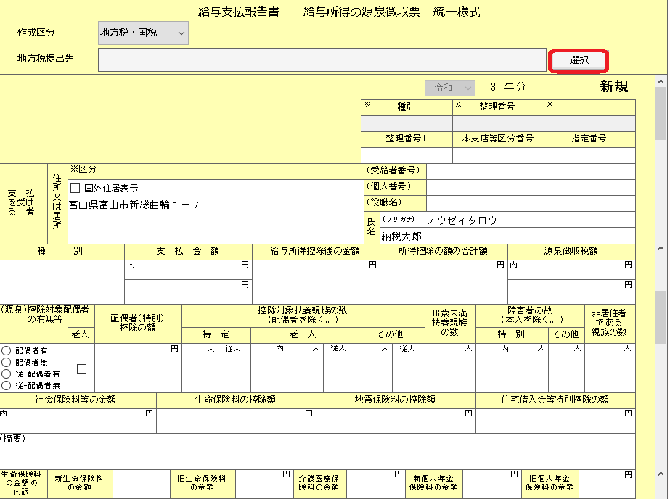

6

（給与支払報告書個人別明細書画面　eLTAX WEBサイトより）

「普通徴収切替理由」に

該当する場合、摘要欄に

必ず**符号「普A～普E」の**

**いずれか**を入力してください

* + 普通徴収切替理由書の標準的な様式例



* + - 市町村によって、様式が一部異なります。

**《給与支払報告書の綴り方（提出方法）》…【普通徴収を含む場合】**

　　　　　　　　　　　　　　　　　　　　総　括　表

　　　　　　　　　　　　　　　　　　「特別徴収」分の個人別明細書

　　　　　　　　　　　　　　　　　　普通徴収切替理由書（兼仕切紙）

　　　　　　　　　　　　　　　　　　　「普通徴収」分の個人別明細書

* + **給与支払報告書（個人別明細書）の記載例**



**(2)　特別徴収税額決定通知書等の送付**

個人住民税特別徴収の徴収期間は、６月から翌年５月までの12か月です。市町村は提出された給与支払報告書とその他資料を基に税額を計算し、毎年５月末日までに下記の書類を事業者（給与支払者）に送付します。

1. **特別徴収税額の決定通知書（特別徴収義務者用）**

特別徴収義務者である事業者（給与支払者）の納入すべき特別徴収税額の月別合計金額が記載してあります。

　従業員（納税義務者）の特別徴収税額の明細を記載していますので、７年間大切に保管してください。

（地方税法第17条の5第７項により、最大７年間遡及して賦課決定する可能性があります。）

1. **特別徴収税額の決定通知書（納税義務者用）**

従業員（納税義務者）に個人住民税の特別徴収税額を通知するためのものです。個人のプライバシーに関わるものですので、その取扱いに際しては、細心の注意を払うようご留意ください。

**★　特別徴収税額の本人への通知**

事業者に送付された「特別徴収税額の決定通知書（納税義務者用）」を５月31日までに個々の従業員に交付してください。

1. **納入書（月毎に１枚、計12 枚）**※市町村により枚数が異なります。
2. **特別徴収関係書類**※市町村により名称は異なります。

**(3)　納期と納入方法**

特別徴収した個人住民税の納期限は、月割額を徴収した月の翌月10日です。

(この日が土・日曜日、又は祝日の場合は、その次の平日となります。)

ただし、従業員が常時10人未満の事業所の場合は、市町村に申請して承認を受けることにより、年12回の納期を年２回にする「納期の特例」制度を利用できます（**９ページに別記**）。

納入は、従業員の給与から「特別徴収税額の決定通知書」に記載の税額を引き去り、市町村ごとにとりまとめ、市町村から送付される納入書で行います。所得税と違い、税額の計算をする手間はかかりません。

※ 給与を支払った月と引き去りする月は同一です。例えば、6月に支払った給与から引き去りする月割額が6月分です。それを翌月10日までに納入してください。

**(4)　税額の変更通知**

納税義務者の期限後申告や給与支払報告書の訂正、所得・控除内容の調査結果により通知済みの特別徴収税額に変更が生じた場合は、「特別徴収税額の変更通知書」が送付されますので、通知された変更月から徴収金額を変更してください。

**(５)　eLTAXホームページからの電子納税について**

eLTAXホームページを通じ、全ての地方公共団体へ一括して電子納税することができます（インターネットバンキングまたはダイレクト方式）。

手続等の詳細については、eLTAXホームページの特設ページ（https://www.eltax.lta.go.jp/kyoutsuunouzei/）にてご確認ください。

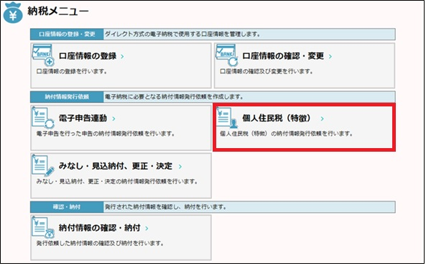

（共通納税メニュー画面　eLTAX WEBサイトより）

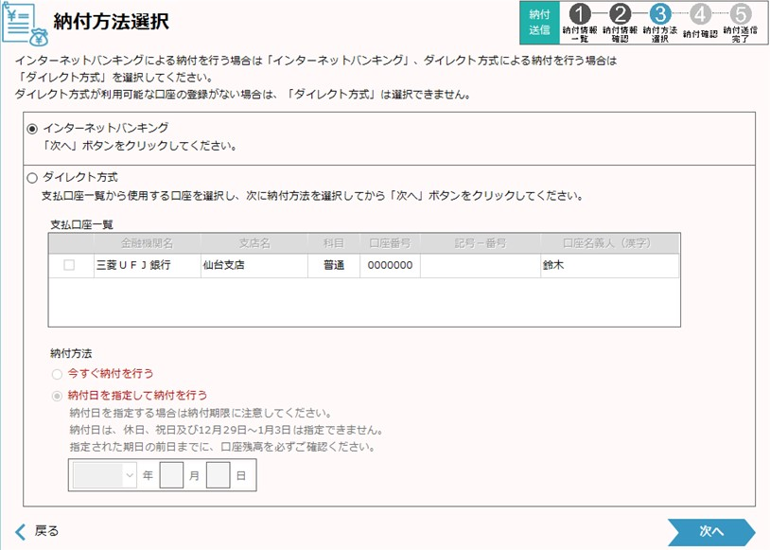

個人住民税（特徴）の納入にあたっては、インターネットバンキングと

ダイレクト方式が利用可能です。

（ダイレクト方式を利用するには、あらかじめeLTAXで口座情報を

登録後、「地方税ダイレクト納付口座振替依頼書」を出力して

金融機関に提出し、審査を受ける必要があります）

（納付方法選択画面　eLTAX WEBサイトより）

**★納期の特例（年2回納入）**　…７ページ**（３）納期と納入方法**　別記

従業員（給与の支払を受ける者）が常時10 人未満の事業所は、申請して市町村長の承認を受けることにより、毎月の納入から年２回の納入に変更することができます。

承認を受けた場合は、個人住民税の特別徴収分の６月から11月までの分を12 月10日までに、12 月から翌年５月までの分を６月10日までに納入することになります。

なお、納入の際には、11月分と５月分の納入書を使って納入してください。

※ この特例は納期に関する特例ですので、従業員の方の給与からは毎月引き去りしてください。

※ 当該市町村の徴収金の滞納があり、納入に支障が生じるおそれがある場合は、申請が認められないことがあります。

※ 承認後、給与の支払を受ける者が常時10人未満でなくなった場合には、遅滞なくその旨及び必要な事項を記載した届出書を市町村長に提出しなければなりません。

※ 原則として、申請をされる月以降分の税額を対象として随時受付を行います。

* + 納期の特例に関する申請書記載例



* + - 市町村によって、様式が一部異なります。

**４　 随時の手続き** （納税義務者に異動があった場合の手続き等）

**(1) 退職者・休職者の徴収方法**

**○ ６月１日から12 月31日までに退職等をした場合**

特別徴収できなくなった残りの税額は、普通徴収への切替となって納税義務者本人に納付していただきます。利便性と納税の円滑化を考慮し、納税義務者（従業員）の申出又は了承を得て、退職時に支払う給与又は退職手当等から一括徴収（※）することもできます。

※ 一括徴収とは、退職者等の未徴収税額の全部を最後の給与、退職手当等から引き去りして納入する方法です。

（【給与所得者異動届出書の記載例（退職による一括徴収の場合）】は次ページを参照）

**○ 翌年１月１日から４月30日までに退職等をした場合**

地方税法第321 条の５第２項により、本人の申出がなくても、特別徴収できなくなる税額は５月31日までの間に支払う給与又は退職手当等から一括徴収することになっています。 (一括徴収すべき金額が退職手当等の金額を超える場合は、この限りではありません。)

※ ５月退職の場合も、最終月分として特別徴収により納入していただきます。

1. **給与所得者異動届出書の提出**

退職、休職等により給与の支払を受けなくなった方がいる場合は、必ず、その事由が発生した日の属する月の翌月10日までに市町村に給与所得者異動届出書を提出してください。

異動届の提出が遅れると、退職者、休職者などの税額が特別徴収義務者（事業者）の滞納額となったり、税額変更や普通徴収への切替え処理が遅れる結果、納税義務者に対して一度に多額の住民税の納付義務を負わせてしまうおそれがありますので期限を厳守してください。

また、「(１) 退職者・休職者の徴収方法」のとおり、徴収方法が切替わることを納税義務者（退職・休職される従業員）に伝えてください。

なお、給与所得者異動届出書の記載方法は、各市町村にお問合せください。

**○ 転勤・転職の場合**

転勤・転職により、新しい事業者（給与支払者）にて、引き続き特別徴収をする場合は、新しい事業者（給与支払者）を経由して、市町村に給与所得者異動届出書を提出してください。

* + **給与所得者異動届出書の記載例（退職による一括徴収の場合）**



* + - 市町村によって、様式が一部異なります。

1. **事業者（給与支払者）の所在地などが変更になった場合**

事業者（給与支払者）の所在地・名称又は電話番号等に変更があった場合や、事業所の合併等があった場合は、従業員（納税義務者）の住所地の市町村へ速やかに「特別徴収義務者の所在地・名称等変更届出書（市町村により、名称等が異なる場合があります。）」を提出してください。

なお、合併の場合には、給与所得者異動届出書の提出が必要となる場合があります。

1. **特別徴収への切替申請について**

就職や休職からの職場復帰などによる特別徴収への切替の場合は、「特別徴収への切替申請書（市町村により名称が異なる場合があります。）」を提出してください。

ただし、申請時点で普通徴収の納期限が過ぎているものは、特別徴収への切替はできません。

（【特別徴収切替申請書の記載例】は次ページを参照）

* + **特別徴収切替申請書の記載例**



* + - 市町村によって、様式が一部異なります。

1. **退職所得に係る個人住民税の特別徴収**

退職所得に係る個人住民税については、毎月給与から引き去りしている住民税（月割額）と区分して、退職手当等が支払われる際に支払者が税額を計算し、退職手当等の支払金額からその住民税額を引き去りして納入(特別徴収)することとされています。

このように他の所得と区分して課税される退職所得に係る個人住民税を「分離課税に係る所得割」といいます。

納入していただく市町村は、退職手当等の支払を受けるべき日(通常は退職日)の属する年の１月１日現在における住所地の市町村です。

**＜退職所得に係る住民税額の計算方法＞**

同一年中に２以上の退職手当等の支払を受ける場合は、これらの合計額について算定される退職所得の金額により計算します。

**ア 退職所得の金額**

**(ア) 退職所得の金額**

（収入金額－退職所得控除額）×１／２（※１）　　　(1,000 円未満の端数切捨て)

**(イ) 退職所得控除額の計算**（※２）

a 勤続年数が20年以下の場合

40万円×勤続年数 (80万円に満たないときは、80万円)

b 勤続年数が20 年を超える場合

800万円＋70万円×（勤続年数－20 年）

※１ 勤続年数５年以内の法人役員等については「１／２」は適用されません。また、勤続年数5年以内の法人役員等以外については、退職所得控除額を控除した残額の300万円を超える部分について、「１／２」は適用されません。

※２ 退職手当等の支払を受ける者が在職中に障害者に該当することになり退職した場合は、上記a 又はb の金額に100 万円を加算した金額が控除されます。

**イ 特別徴収すべき税額の計算**

退職所得の金額に、税率10％（市町村民税：６％と県民税:４％）を適用して計算します。

※ 特別徴収すべき税額に、100円未満の端数がある場合は、それぞれの100 円未満の端数を切り捨てます。

**ウ 納入の手続き**

事業者（退職手当等の支払者）は、「市町村民税・県民税納入申告書」に必要事項を記入し、その申告書を特別徴収した月の翌月10日までに、それぞれの市町村長に提出し、特別徴収した税額を同日までに市役所・町村役場、指定金融機関又は収納代理金融機関にて納入書により納入してください。

**エ 特別徴収票の提出**

事業者（退職手当等の支払者）は、その年において支払の確定した退職手当等について、その支払を受ける人ごとに「特別徴収票」（所得税の退職所得の源泉徴収票にあたり、源泉徴収票と複写になっています。）を作成し、退職後１月以内に【受給者交付用】を退職手当等の支払を受ける者へ交付し、【市町村提出用】を市町村長へ提出します。

なお、法人の役員等（※）以外の特別徴収票は、受給者に対する交付のみで市町村長へ提出する必要はありません。

※ 法人の役員等とは、法人の取締役、監査役、理事、監事、清算人その他の役員（相談役及び顧問を含む。）のことをいいます。

**５　個人住民税の特別徴収に関するＱ＆Ａ**

|  |  |  |
| --- | --- | --- |
| **１** | 「特別徴収」とはどのような制度ですか？ | 個人住民税の特別徴収とは、事業者（給与支払者）が、毎月の給与を支払う際に、所得税の源泉徴収と同じように、個人住民税を給与から引き去り、納入していただく制度です。 |
| **２** | 「特別徴収」以外にどのような徴収方法があるのですか？ | 「特別徴収」以外の徴収方法は、「普通徴収」となります。  「普通徴収」は、市町村から各個人に送付される納税通知書で、各個人が年４回納付する方法です。 |
| **３** | アルバイト・パートの従業員を特別徴収しなければならない理由は何ですか？ | パートやアルバイトであっても、給与の支払を受けている方は、すべて「給与所得者」となります。アルバイト・パートの従業員でも所得税の源泉徴収が行われていれば、原則として特別徴収の対象となります。 |
| **４** | アルバイト・パートの従業員は特別徴収が困難なのですが、どうすればよいですか? | 以下に該当するなど特別徴収を行うことが困難な場合は、普通徴収となります。給与支払報告書提出の際に普通徴収切替理由書を併せてご提出ください。  ・給与が少なく税額が引けない  ・給与の支払が不定期（例：給与の支払が毎月ではない） |
| **５** | （例外として）特別徴収しなくても良いのはどのような従業員ですか？ | 次のいずれかに該当する従業員については、普通徴収切替理由書を提出いただくことにより普通徴収による方法も認められます。給与支払報告書提出の際に普通徴収切替理由書を併せてご提出ください。  ①他の事業所で特別徴収を行っている  ②給与が少なく税額が引けない  ③給与の支払が不定期（例：給与の支払が毎月ではない）  ④退職者又は退職予定者（５月末日まで） |
| **６** | （例外として）特別徴収しなくても良いのはどのような事業者ですか？ | 以下に該当する事業者については、普通徴収による方法も認められます。  「常時２人以下の家事使用人のみに対し給与等の支払をする事業者」  ※家事使用人：家事一般に従事する労働者で、お手伝いさんやベビーシッターなどをいい、事業専従者とは異なります。 |
| **７** | 従業員は家族だけなので特別徴収しなくていいですか？ | 家族に対し従業員としての給与を支払い、所得税を源泉徴収しなければならない場合は、個人住民税の特別徴収を行う義務があります。 |
| **８** | 従業員数の少ない事業所でも特別徴収しなければなりませんか？毎月納めるのが面倒なのですが。 | 従業員数の少ない事業所でも、特別徴収しなければいけません。  ただし、従業員が常時10人未満の事業所の場合は、市町村に対し申請して承認を受けることにより、年12回の納期を年２回にする制度（納期の特例）を利用できます。（地方税法第321条の５の２） |
| **９** | 「納期の特例」を利用すれば、住民税の毎月の給与からの引き去りはしなくても良いのですか？ | 毎月の給与からの引き去りは通常通り行っていただく必要があります。「納期の特例」は、特別徴収した個人住民税を半年分まとめて納めることができる制度ですので、給与から引き去りをした住民税を預かっていただき、年２回に分けて納入してください。 |
| **１０** | 「特別徴収」のメリットは何  ですか？ | 従業員の方にとっては、住民税の納め忘れがなくなり、納税のために金融機関や市町村などの納付場所へ出向く必要もなくなります。また、普通徴収（個人納付）では年４回払いですが、特別徴収では、12か月に分割して毎月の給与から引き去りされますので、従業員の方の１回あたりの負担が緩和されます。 |
| **１１** | いきなり「特別徴収」をするようにと案内があったが、何か制度が変わりましたか？ | 特別徴収の制度は以前から地方税法等で定められており、制度が変わったわけではありません。  これまでも、機会をとらえて、文書などで特別徴収への切替えをお願いしてきたところであり、その対応を徹底するものです。 |
| **１２** | 地方税法で定められているということだが、どの規定なのですか？ | 地方税法第321 条の３及び第321条の４に規定されています。 |
| **１３** | 今まで特別徴収をしていなかったのに、なぜ今さら特別徴収をしないといけないのですか？ | これまでは、特別徴収していただく必要がある場合でもそれが徹底されておらず、個々の事情等により普通徴収での納付をお受けしておりましたが、法令上の規定から離れた対応につきまして、全国的に是正していく動きとなっています。 |
| **１４** | 富山県内で取組んでいる内容や目的はどのようなものなのですか？ | 地方税法では、所得税の源泉徴収を行っている事業者（給与支払者）は従業員の個人住民税を特別徴収しなければならないこととされています。  市町村と県では、これまでも特別徴収制度の周知を図るため、事業者向けのチラシを作成し、ご案内してきたほか文書による協力要請などの取組みを行ってきましたが、市町村単位での取組みでは効果が限定的であるため、全市町村及び県とが協同して特別徴収の推進に取り組んでいます。  平成29年度から、県内全市町村で特別徴収の完全実施（原則としてすべての事業者を特別徴収義務者に指定）に取り組んでいるところであり、ご理解とご協力をお願いします。 |
| **１５** | 他の自治体でも同様の取扱いになるのですか？ | 全国的にも多くの自治体が特別徴収の推進に取り組んでいます。国からも、税制改正説明会などにおいて、特別徴収の推進を要請されています。 |
| **１６** | 税金の徴収は市町村の義務ではないのですか？その義務を企業に押し付けないでください。 | 個人住民税の給与所得に関する特別徴収については、所得税の源泉徴収義務者を特別徴収義務者として指定し、これに徴収させることが市町村に課せられている義務です。今回は、この義務を忠実に実施することとしたものですので、ご理解くださいますようお願いいたします。（地方税法第321条の４） |
| **１７** | 経理担当者の事務負担が増えるので、実施したくないのですが。 | 個人住民税の特別徴収の規定は、地方税法及び市町村の条例によるものなので、経理担当者の業務繁忙等を理由として特別徴収を行わないことは認められておりません。  個人住民税の特別徴収の規定は、所得税の源泉徴収と同じく、法令により定められた事業者の義務となっておりますので、ご理解とご協力をお願いいたします。  なお、所得税の源泉徴収は事業者が自ら計算し、年末調整事務を行う必要がありますが、個人住民税の場合は市町村から税額が通知されますので計算する必要がありません。また、年末調整も必要ありません。 |
| **１８** | 従業員の就退職の回数が多く、事務が煩雑となるため普通徴収としてほしい。 | 事務が煩雑であることを理由として普通徴収とすることはできません。 |
| **１９** | 従業員から普通徴収にしてほしいと希望が出されているのですが。 | 給与所得者の個人住民税は地方税法で特別徴収により徴収する旨規定されているため、従業員が個々に徴収方法を選択することはできません。ただし、給与が少額で引き去りができない、給与の支払が不定期であるなどの基準に該当する場合は普通徴収の方法によることもできます。 |
| **２０** | 特別徴収を拒否したらどうなるのですか？ | 地方税法第321条の５の規定により、特別徴収義務者は特別徴収税額決定通知書に記載された税額を納期限内に納入する義務があります。したがって、特別徴収を拒否した結果、納期限を経過した場合は、税金を滞納していることとなり地方税法第331条に基づく滞納処分を行うこととなります。また、地方税法第324条第３項の規定により、「納入すべき個人の市町村民税に係る納入金の全部又は一部を納入しなかった特別徴収義務者は10年以下の懲役若しくは200万円以下の罰金に処し、又はこれを併科する」こととされています。 |
| **２１** | 会社の中で、富山県は特別徴収・他県は普通徴収というように徴収方法が２通りになると、管理が困難になります。 | 特別徴収は法令に基づくものであり、全国的に法令を遵守し、特別徴収を推進する取組みが進められていることから、全社的に特別徴収に移行してくださいますようお願いいたします。 |
| **２２** | 富山県外から通勤している従業員についてはどうしたらよいですか？ | 富山県外の方についても原則として特別徴収をしなければなりません。他県でも特別徴収推進の取組みを行っていますので、手続きの詳細については当該市区町村にお問い合わせくださるようお願いします。 |
| **２３** | 「特別徴収」により納税するためにはどうすればよいですか？ | 毎年１月末日までに従業員が１月１日時点の住所地の市町村に給与支払報告書（総括表・個人別明細書、普通徴収切替理由書等）を提出してください（地方税法第317 条の６）。提出していただいた給与支払報告書に基づき、市町村が税額の計算を行い、毎年５月末日までに「特別徴収税額通知書」を送付します。この通知書に従って、６月から翌年５月まで毎月の月割額を徴収して、各月の翌月10日までに納入してください。 |
| **２４** | ２ヶ所以上の事業所に勤務している従業員は、どちらから特別徴収されますか？ | 原則として、主たる給与の支払を受けている勤務先で特別徴収を行います。 |
| **２５** | 所得税が発生しなければ個人住民税も発生しませんか？ | 所得税と個人住民税では、課税の根拠となる税法が異なるため、計算方法も異なります。所得税が発生しなくても個人住民税が発生する場合もありますし、個人住民税が発生しなくても所得税が発生する場合もあります。 |
| **２６** | 給与支払報告書を提出した後、従業員が退職、転勤・転職した場合はどうなりますか？ | １月２日から５月31日までの間に退職や転勤・転職などによって給与の支払を受けなくなった場合は、「給与支払報告にかかる給与所得者異動届出書（転勤・転職の場合は、当該転勤・転職先を経由して）」を異動が生じた翌月の10日までに市町村（給与支払報告書を提出した市町村）にご提出ください。特別徴収義務者として指定した後、従業員の異動が生じた場合も、「特別徴収にかかる給与所得者異動届出書」を同様にご提出ください。 |
| **２７** | 非課税の従業員が異動した場合でも届出が必要になりますか？ | 非課税の方（徴収すべき税額がゼロの方）や個人住民税を既に納入済みの方についても、異動があった場合には、「特別徴収にかかる給与所得者異動届出書」の提出が必要となりますので、異動があった月の翌月10日までに異動届出書を提出してください。 |
| **２８** | 毎月の税額が途中で変わることはないですか？ | 個人住民税は前年の所得に対して計算しますので、税額が変わることは原則としてありません。ただし、従業員の方が確定申告の修正申告をされることにより、個人住民税が再計算され、税額が変わる場合もあります。このような場合は、引き去りが済んでいない残りの月で税額を調整した変更通知書をお送りしますので、それ以降は変更後の額で引き去りをお願いします。  また、税額が大幅に減り既に引き去りがされた税額を還付する場合も、変更通知書をお送りします。 |
| **２９** | ４月１日現在は在職していませんでしたが、その後就職した従業員がいる場合、途中から特別徴収に切替えることができますか？ | 対象となる従業員について、事業者からの「特別徴収への切替申請書」（市町村によって名称が異なる場合があります。）により、その旨ご連絡をいただければ、途中からでも特別徴収に切替えることができます。  なお、普通徴収の納期限を過ぎている分は、特別徴収へ切替えることはできません。 |
| **３０** | 事業不振のため、特別徴収した個人住民税を（運転資金に回して）納期限内に収められません。 | 事業者が特別徴収した徴収金は、従業員からの預かり金であり、事業資金ではありません。必ず決められた納期限内に納入してください。なお、納入すべき個人住民税を納期限内に納入しなかった特別徴収義務者に対しては業務上横領に類似するものとして、地方税法第324条第３項において罰則規定が設けられています。（10年以下の懲役若しくは200万円以下の罰金に処し、又は併科する） |
| **３１** | 給与から引き去りをした住民税を滞納したらどうなりますか？ | 納入期限を経過して納入すると、延滞金が加算される場合があります。延滞金は特別徴収義務者（事業者）が負担するものですので、従業員から延滞金を徴収してはいけません。  納入いただけない場合は、特別徴収義務者に対し督促状を発送し、督促状発送後10日を経過しても納入がないときは、差押えなどの滞納処分を行うことになります。  また、事業者が滞納した場合は、特別徴収の対象となっている従業員全員について、納税証明書を発行することができず、従業員にも多大な迷惑がかかります。 |

**６　問合せ先一覧**

**◎特別徴収の事務手続きに関する問合せ先**

（従業員の方の住所地である市町村にお問合せください）

|  |  |  |  |
| --- | --- | --- | --- |
| 市町村名 | 担当課・係 | 庁舎所在地 | 電話番号 |
| 富山市 | 市民税課　市民税第3係 | 富山市新桜町7-38 | 076-443-2033 |
| 高岡市 | 市民税課　個人市民税第二係 | 高岡市広小路7-50 | 0766-20-1261 |
| 魚津市 | 税務課 住民税係 | 魚津市釈迦堂1-10-1 | 0765-23-1009 |
| 氷見市 | 税務課　住民税担当 | 氷見市鞍川1060 | 0766-74-8043 |
| 滑川市 | 税務課　市民税係 | 滑川市寺家町104 | 076-475-1265 |
| 黒部市 | 税務課　市民税係 | 黒部市三日市1301 | 0765-54-2117 |
| 砺波市 | 税務課　市民税係 | 砺波市栄町7‐3 | 0763-33-1346 |
| 小矢部市 | 税務課 市民税担当 | 小矢部市本町1-1 | 0766-67-1760 (代表) |
| 南砺市 | 税務課　市民税係 | 南砺市荒木1550 | 0763-23-2005 |
| 射水市 | 課税課　市民税係 | 射水市新開発410-1 | 0766-51-6618 |
| 舟橋村 | 総務課 | 中新川郡舟橋村仏生寺55 | 076-464-1121 (代表) |
| 上市町 | 財務課　課税１班 | 中新川郡上市町法音寺1 | 076-472-2374 |
| 立山町 | 税務課　住民税係 | 中新川郡立山町前沢2440 | 076-462-9952 |
| 入善町 | 税務課　住民税係 | 下新川郡入善町入膳3255 | 0765-72-1835 |
| 朝日町 | 税務課　住民税係 | 下新川郡朝日町道下1133 | 0765-83-1100 (代表) |

**◎特別徴収の取組みに関する問合せ先**

|  |  |  |  |
| --- | --- | --- | --- |
| 富山県 | 税務課 | 富山市新総曲輪1‐7 | 076-444-3177 |

　第８版　令和６年９月○○日